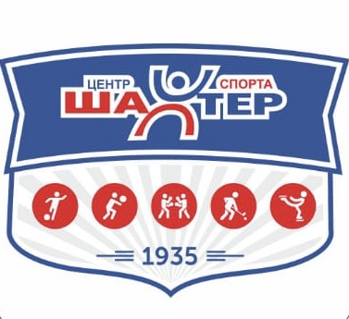
МУНИЦИПАЛЬНОЕ АВТОНОМНОЕ УЧРЕЖДЕНИЕ
«Центр спорта «Шахтер»
МАУ «ЦС «Шахтер», 650044, г. Кемерово, ул. Рутгерса, 32. тел/факс (3842) 64-06-63
ИНН/КПП 4205128961/420501001

Исх. № от «___» __________2023г.  Об изменении цен  на оказываемые гостиничные услуги | Директору Общества с ограниченной ответственностью «Компания Броневик»  Чупахину Е.О.

ИНФОРМАЦИОННОЕ ПИСЬМО
Муниципальное автономное учреждение «Центр спорта «Шахтер» уведомляет об изменении цен на гостиничные услуги с 21.11.2023г. в связи с увеличением материальных затрат.
Прейскурант цен утвержден Постановлением города Кемерово от 15.11.2023 №3639 «О внесении изменений в постановление администрации г. Кемерово от 22.05.2012 №659 «Об установлении тарифов на услуги муниципального автономного учреждения «Центр спорта «Шахтер». Ознакомиться с прейскурантом можно на официальном сайте учреждения: https://shahter.su, http://stadium-shahter.ru. Просим внести изменения на площадке https://secure.bronevik.com Уникальный идентификатор отеля id: 7450 (гостиница «Шахтер».
Надеемся на понимание ситуации и продолжение взаимовыгодного сотрудничества.
Первая категория стандарт Комфорт Двухместный номер 1 категории "Стандарт+" | сутки | 3000,00 | 3200,00
Вторая категория «двухместный» в блоке Двухместный номер 2 категории в блоке | сутки | 1700,00 | 2200,00
Первая категория стандарт «одноместный» Одноместный номер 1 категории "Стандарт" | сутки | 2000,00 | 2200,00
Третья категория «четырехместный»  с четырьмя раздельными кроватями Четырехместный номер третьей категории с четырьмя раздельными кроватями | сутки | 3400,00 | 3400,00

Директор МАУ «ЦС «Шахтер» С.В. Игнатьев

Исполнитель:
Заведующий гостиницей
Войтович Л.В.
89235279402
